德邦毕业搬，奔向下一站
广 告 主：德邦快递
所属行业：物流
执行时间：2020.06.12-07.02
参选类别：视频内容营销类
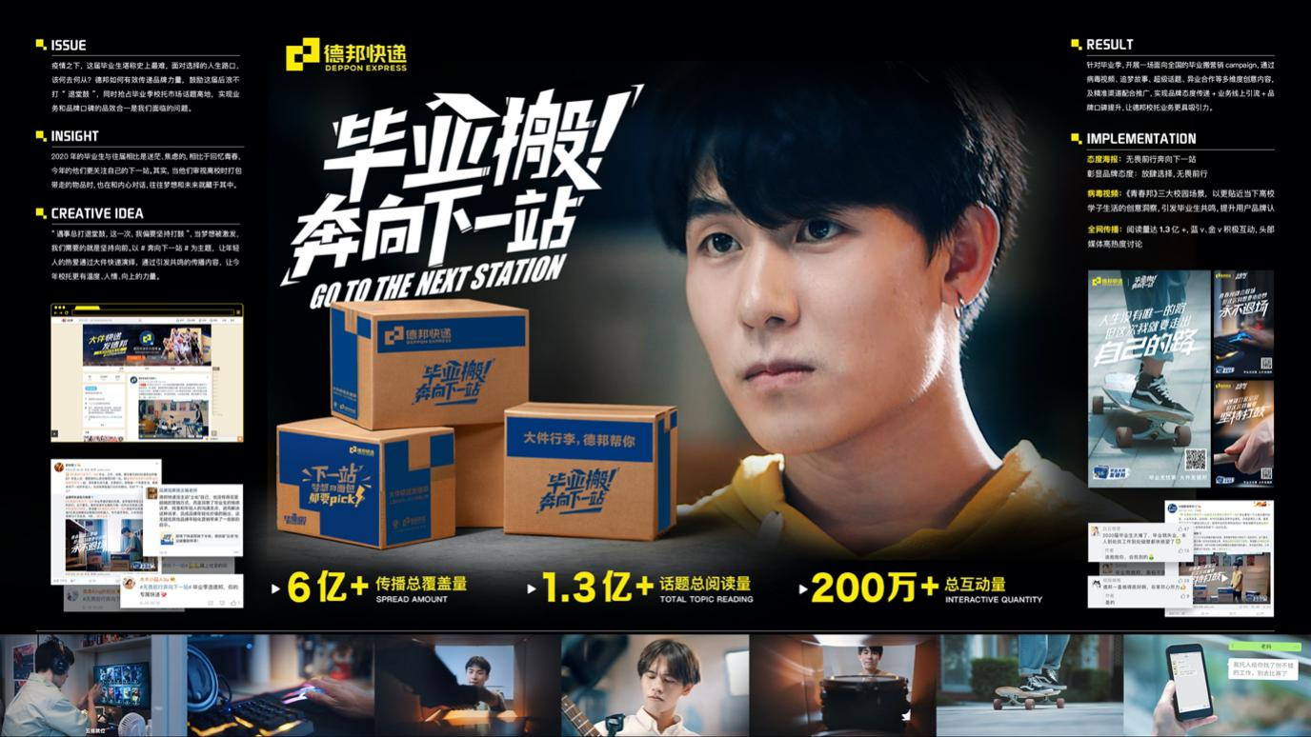
营销背景
德邦快递作为大件快递领导者，在产品和服务上拥有绝对经验，但品牌核心优势却不是很明显，需要深化“以客户为中心”品牌定位，将德邦打造为懂大件，更懂客户需求的大件品牌。
在塑造品牌核心优势之路上，恰好遇到新冠疫情，Z世代毕业生就业形势更加严峻，面对的难题更具代表性和话题性，德邦希望借助他们放大其角色作用，有效凸显核心优势，将品牌塑造为更懂客户的“大件快递”品牌。
营销目标
疫情之下，利用业务优势及情感沟通，真正有效解决毕业生及更多就业者的痛点与难点，帮助他们走出逆境，树立更懂客户的品牌核心优势，实现业务和品牌口碑的品效合一。
如何结合疫情之下的营销环境，借助Z世代毕业生的话题性，帮助德邦打造品牌核心优势，成为更懂客户需求的大件品牌，并实现业务和品牌口碑的品效合一，是我们遇到的难题与挑战。

策略与创意
曾以为毕业就是仗剑天涯，可天涯太难，人也太多……
2020年新冠疫情之下，毕业生就业形势更是雪上加霜，德邦贴合Z世代的兴趣趋势，以滑板、乐队、电竞作为沟通点，将年轻人的热爱通过大件快递演绎，直戳受众痛点，鼓舞这届后浪勇敢追梦，并配合毕业搬定制服务及异业合作等，真正有效帮助毕业生及就业者逆势而上，树立“懂大件，更懂你”的品牌核心优势，实现营销品效合一。
面对这届“史上最难”毕业生，他们更加不安和迷茫，德邦不仅更懂他们的痛点，更想替他们解决难点，勇敢追梦，因此以#奔向下一站#为主题，通过三支短片的病毒传播，直戳受众情感痛点，并配合线下毕业搬定制业务及异业合作等，助力他们轻装前行，无畏远方，树立“更懂你”的品牌核心优势。
执行过程/媒体表现
下一站，藏在行李中的未来选择题。
2020年的毕业生与往届相比是迷茫、焦虑的，相比于回忆青春，今年的他们更关注自己的下一站。其实，当他们审视离校时打包带走的物品时，也在和内心对话，往往梦想和未来就藏于其中。
下一站，放下并非放弃，毕业搬打包梦想。
贴合Z世代的兴趣趋势，全片以滑板、乐队、电竞作为沟通点，将年轻人的热爱通过大件快递演绎，同时配合线下毕业搬定制快递业务，联合快手、云闪付和旧衣帮等平台异业合作，真正解决毕业生与就业者的痛点与难点，鼓舞他们轻装再出发。
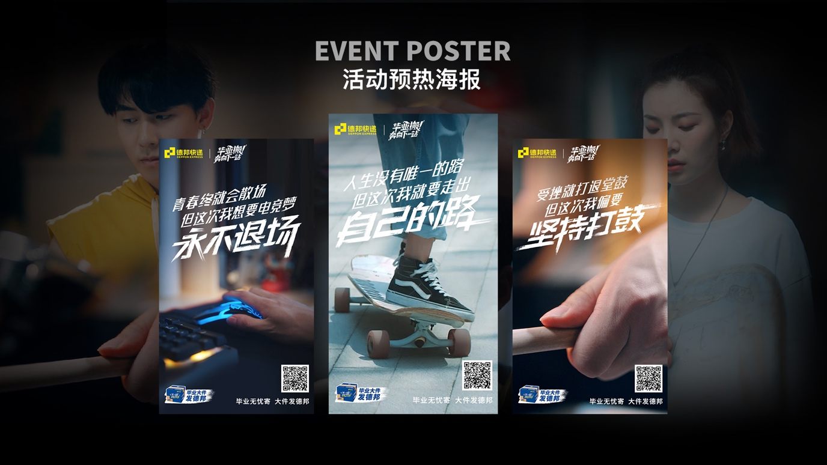
视频：
乐队篇：https://www.bilibili.com/video/BV1FV411t78n/
滑板篇：https://www.bilibili.com/video/BV1dz4y1z76M/
电竞篇：https://www.bilibili.com/video/av885055795
营销效果与市场反馈
态度海报：无畏前行奔向下一站 彰显品牌态度：放肆选择，无畏前行。
病毒视频：《青春邦》三大校园场景，以更贴近当下高校学子生活的创意洞察，引发毕业生共鸣，提升用户品牌认同。
6亿+传播总覆盖量；
1.3亿+话题总阅读量；
200万+总互动量；
蓝v、金v积极互动，头部媒体高热度讨论。
总互动量：200万+
结案视频：https://www.bilibili.com/video/av842514157

